附件1:学院（部、中心）教学档案归档整理规范
一、基本原则
教学档案归档应以清晰、准确、真实、完整、安全、有效为基本原则。各学院（部、中心）须严格管理，高度重视，指派专人按照档案类别和文件顺序开展各类教学档案的整理、保存、归档等工作。
二、适用范围
本规范适用于各学院（部、中心）教学活动中产生的具有保存价值的教学资料，共A、B、C、D、E、F六大类，分别为行政文件、教学文件、教师业务档案、学生学习档案、教务运行档案、实验室档案。
- 档案管理要求
1.纸质材料
A类：行政文件
类别编号 | 行政文件名称 | 存档要求 | 存档  时间 | 备注
A—1 | 学院(部、中心) 发展规划 | 保存学院（部、中心）最新制定或修订的学科、专业、教学基本建设规划 | 文件有效期
A—2 | 学年或学期工作计划、工作总结 | 按学年或学期存档 | 3年 | 指本单位各项工作的计划和总结
A—3 | 上级颁发的制度性文件 | 按文件类别和发文的时间顺序存档 | 文件有效期 | 指上级颁发的有正式文件号的文件
A—4 | 本单位颁发的各项行政规章制度 | 按文件类别和发文的时间顺序存档 | 文件有效期 | 本单位制定的，需长期执行的行政规章制度
A—5 | 学院（部、中心）教学活动记录 | 院（部、中心）务会、学术委员会、学位委员会的教学活动记录。需注明：活动时间、参加人、主要内容、全部决议。按学年或学期存档 | 3年
A—6 | 系（部、教研室）、实验中心（实验室）活动记录 | 按学校统一编制的系（部、教研室）、实验中心（实验室）活动记录本记录。按学年或学期存档 | 3年

B类：教学文件
类别编号 | 教学文件名称 | 存档要求 | 存档  时间 | 备 注
B—1 | 各项教学规章制度和管理文件 | 保存校、院两级各项教学规章制度。包括：教学管理文件汇编、学生手册、教师手册、临时下发的规章制度或管理文件 | 文件有效期
B—2 | 培养方案与相关文件 | 保存专业培养方案、学年度教学执行计划及计划变更资料 | 文件有效期 | 学年度教学执行计划及计划变更资料保存3年
B—3 | 课程、实验、实习、课程设计等教学大纲 | 按学院规定格式编写的、最新修订的教学大纲 | 文件有效期
B—4 | 实践教学基地档案 | 校内外实习、实训、实践教学基地的基本情况，有关协议书 | 文件有效期
B—5 | 教学任务书 | 由教务处下达，各单位填报的教学任务书副本。按学期存档 | 3年 | 原件交报教务处
B—6 | 有关教学工作的决定、通知 | 指校、院两级有关教学工作的决定、安排与通知等。按文件类别和发文的时间顺序存档 | 3年
B—7 | 教学建设与改革文件、资料 | 指本单位学科（专业）、实验室、课程等建设与检查的资料，新办专业申办与批复的资料，教学建设与改革成果资料等。按文件类别和发文的时间顺序存档 | 3年

C类：教师业务档案（含各类管理人员）
类别编号 | 业务档案名称 | 存档要求 | 存档  时间 | 备 注
C—1 | 教学日历 | 按学校规定格式编制，按学期存档 | 3年
C—2 | 教师教学工作总结 | 教师教学工作总结、学年考核资料。按学年存档 | 3年
C—3 | 各类评价评教资料 | 教学单位组织的各类评价评教及督导材料。按学期存档 | 3年 | 教务处组织的由教务处存档
C—4 | 教师简历与业绩档案 | 在职在编教职工每人一份业绩档案，内容包括：教师基本情况，试讲记录，聘书，每学年教学工作量，每学年教师教学质量的综合考评结果，每学年科研、教研立项和结题情况，发表论文和著作情况，奖惩情况 | 文件有效期 | 简历内容与业绩需定期更新
C—5 | 教职工名册 | 统计全体在职在编教职工。内容包括：姓名、性别、出生年月、最后学历、最后学位、职务、职称、最后学历所在学校名称、所从事的专业、承担的主要课程 | 3年 | 按学年度统计，注明当年调入调出的人员姓名
C—6 | 外聘教师名册 | 每学期外聘的双聘院士、客座教授、兼职教授其他任课教师。按教职工名册格式编制 | 3年 | 每学期编制一份

D类：学生学习档案
类别编号 | 学习档案名称 | 存档要求 | 存档  时间 | 备注
D—1 | 学生学籍与成绩登记表 | 每位在校学生一份，记录学生基本情况，各门课程考核成绩，学籍变动情况 | 4年  （5年） | 学生毕业后，交学院综合档案室存档。
D—2 | 学生学籍变更情况记录 | 学生学籍变动报审表（副本）以及相关原始材料 | 3年  （4年） | 原件交教务处
D—3 | 学生成绩表 | 分学期分班级记录学生各门课程考核的成绩（含外语四六级考试和其他统考成绩） | 4年  （5年） | 学生毕业后，交学校综合档案室存档。
D—4 | 学生注册名册 | 按学生班级登记学生的学号、姓名、性别、民族、出生年月、政治面目、培养性质 | 4年  （5年） | 教务处统一编制
D—5 | 学生综合素质测评表 | 分学期分班级保存学生综合测评状况 | 4年  （5年）
D—6 | 学生考勤表 | 分学期分班级记录学生各门课程出勤状况 | 3年
D—7 | 教师评学资料 | 教学单位组织的教师评学材料以及学期分析报告。由教务处组织的教师评学，各院（部）保存汇总材料。按学期存档 | 3年 | 教务处组织的由教务处存档
D—8 | 学风建设资料 | 学风建设的有关文件，调动学生学习积极性的各项举措以及所取得成效的材料。按学期存档 | 3年
D—9 | 学生思想政治道德修养资料 | 在第二课堂开展精神文明建设工作的材料，包括：学生刊物、学生社团、学生典型事例、学生党建等材料。按学期存档 | 3年
D—10 | 学生参加课内外科技文化活动情况的统计资料 | 学生课内外（国内外）各种科技、文化、社会实践、创新教育活动的统计表，内容包括：项目名称、举办时间、组织者、项目内容、参加人数、效果简介、获奖情况以及相关原始材料。按学期存档 | 3年 | 个人获奖留复印件
D—11 | 学生奖励、处分资料 | 除D—10项以外的各项奖励和处分，包括：学生奖励、处分材料，优良学风班评比材料。按文件类别和发文的时间顺序存档。每学期编制统计一份表 | 3年
D—12 | 毕业生情况资料 | 包括：学生毕业、结业和学位授予情况材料，每届毕业生年底就业情况统计表，各专业毕业生需求情况分析，教学单位自行组织的毕业生质量调查材料，优秀校友材料等 | 3年

E类：教务运行档案
类别编号 | 教务运行档案名称 | 存档要求 | 存档  时间 | 备注
E—1 | 教学运行文件 | 每学期的班级课表、班级组织计划表、教师分课表、教学环节一览表、实验课表、实习和设计环节安排表、校级选修课表 | 3年 | 教务处统一印制
E—2 | 考试安排表 | 每学期的期末考试安排表、开学前重考表 | 3年 | 教务处统一印制
E—3 | 重大事项教学记录 | 教学单位用于记载有关教学工作重大事项以及教学问题处理决定的记录 | 3年
E—4 | 试卷及有关资料 | 按集中考试课、非集中考试课、考查课分别存档。重考课程试卷按考试时间，分课程单独存档。存档内容包括：试卷、考场记录、成绩单（副本）、空白试卷及标准答案和评分标准、试卷分析 | 5年
E—5 | 实习资料 | 按学期存档。实习存档内容包括：实习计划、实习总结、实习报告、实习日志、实习成果 | 3年
E—6 | 实验资料 | 按学期存档。实验存档内容包括：各门实验课程的实验课表、实验记录、实验指导书、实验报告 | 3年
E—7 | 课程设计（大作业）资料 | 按学期存档。存档内容包括：设计任务书、指导书、设计总结、设计成果 | 3年
E—8 | 毕业设计（论文）选题资料 | 按学年存档。存档内容包括：学生姓名、指导教师姓名、选题名称、性质、综合训练情况 | 3年
E—9 | 毕业设计（论文）成果资料 | 按学年存档。存档内容包括：设计（论文）任务书、指导书、调研报告或开题报告、设计（论文）正文文本、英文摘要与译文，以及指导教师、评阅教师和答辩委员会评语、成绩 | 3年

F类：实验室档案
类别编号 | 实验室档案名称 | 存档要求 | 存档  时间 | 备注
F—1 | 各项规章制度 | 实验中心（实验室）建制与审批材料、工作人员岗位职责、学生实验守则、安全卫生制度、实验室器材借用、损坏、丢失赔偿处理办法等 | 文件有效期
F—2 | 实验中心（实验室）状况 | 按学年度统计或修订的实验中心（实验室）总体概况（实验室面积、人员情况、仪器设备情况等）。实验室平面图（包括各区域功能说明）。实验室评估材料 | 文件有效期
F—3 | 实验中心（实验室）规划与年度计划 | 教学单位自行制定的实验中心（实验室）建设与改造规划与年度执行计划。年度设备采购报告 | 文件有效期
F—4 | 主要仪器、设备状况 | 按学年度统计或修订的主要仪器、设备的明细表（以资后处帐目为准）、设备卡 | 文件有效期
F—5 | 主要仪器、设备使用记录 | 按学年度记录主要（大型、贵重）仪器、设备利用率和设备状况 | 3年
F—6 | 实验中心（实验室）应开设和实际开设的实验清单 | 按学期存档 | 3年
F—7 | 实验中心（实验室）开放情况 | 情况说明、相应的操作办法、规章制度、相关资料及记录等 | 3年 | 有实验室开放情况的保存此档案
F—8 | 综合性、设计性等实验开设情况 | 情况说明、相应的操作办法、总结等相关资料 | 3年 | 有综合性、设计性等实验开设情况的保存此档案
F—9 | 创新创业教育情况 | 情况说明、相应的操作办法、总结等相关资料 | 3年 | 有创新创业教育情况的保存此档案
F—10 | 实验中心（实验室）工作手册 | 按学期整理存档 | 3年 | 教务处统一印制
说明：
（1）表中存档时间为文件在本单位存档备查的时间。
（2）上交学校综合档案室或教务处的文件一般为长期存档的文件，且应为原始文件，复印件一律由本单位存档。
（3）学制为五年的专业或参加教育评估（认证）的专业，需根据具体情况延长存档时间。
2.电子材料
（1）所有电子教学资料内容须与纸质存档教学资料保持一致，文件格式应采用doc、xlsx、jpg、pdf等常见的文档格式。
（2）命名方式
所有电子教学资料须按照一级文件夹“学院”、二级文件夹“材料类别”、三级文件夹“档案名称”、四级文件夹“XXXX-XXXX学年第X学期”、五级文件夹“材料具体名称”、六级文件夹“存档要求中规定的内容名称”逐级建立文件夹并存档。对于七级文件（夹）及以下，文档命名不做硬性规定，但须符合逻辑，清晰直观。
以《道路勘测设计》课程为例，命名方式应为：一级文件夹命名为“02 土木学院”，二级文件夹命名为“E 教务运行档案”, 三级文件夹命名为“E4 试卷及有关资料”，四级文件夹命名为“2019-2020学年第1学期”，五级文件夹命名为“20225011.02道路勘测设计”，六级文件夹命名为“01 试卷”，七级文件命名为“2017XXXXXXX1-张三-土171” （具体可参考附件1：电子材料存档示例）。

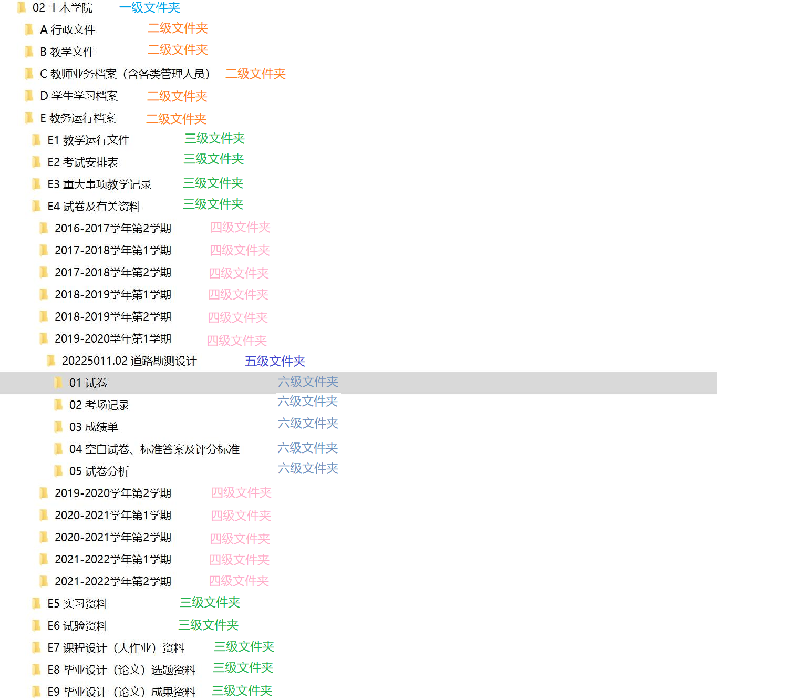
（3）保存方法：
所有电子材料须一式两份存档入库，并做好登记。其中， 1份由学院（部）教务人员、教务处管理人员或通识教育中心工作人员备份存档；1份上传至学校数据库（学校数据库上传方法及地址另行通知）。
（4）存档年限：
所有电子材料均应长期存档。
（5）入库时限：
所有电子教学资料须及时入库，原则上每学期第2周周五之前应完成以往学期全部电子教学资料的整理并提交。若遇特殊情况不能按时完成的，需由任课教师提出书面申请，经开课学院系（中心）主任签字审核、院长签字批准，但推迟不得超过7天。

如有任何问题，请及时联系教务处本科教学工作评建办公室。

联 系 人：邓青青
联系电话：010-61209435 （13240369468）
邮 箱：dengqingqing@bucea.edu.cn

